REPÚBLICA DE COLOMBIA

RAMA JUDICIAL DEL PODER PÚBLICO

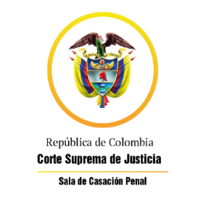

TRIBUNAL SUPERIOR DEL DISTRITO JUDICIAL

SALA DE DECISIÓN PENAL

REGISTROS DE PROYECTOS

|  |  |  |  |  |  |
| --- | --- | --- | --- | --- | --- |
| FECHA | RADICADO | CLASE | ACCIONANTE | ACCIONADO | MAGISTRADO |
| 03/03/2021 | 2020-00036 | consulta desacato | Mary Orduz Suárez | Juzgado 1 Penal del Circuito de Adolescentes | JCDL |
| 03/03/2021 | 21-143T | tutela 1ra instancia | Jesus Duarte Marin | Juzgado 3 Penal del Circuito de Bga | jCDL |
| 03/03/2021 | 21-171T | tutela primera instancia | Marlon Sepúlveda | Juz 1 ejecución penas y otros | SQH |
| 03/03/2021 | 21-173T | tutela primera instancia | Anderson Menco | Juz 3 ejecución penas y otros | SQH |
| 03/03/2021 | 21-161t | Tutela primera instancia | Marlón Javier Hernández Rondón | Juzgado 2 PM Adolescentes y otros | GARE |
| 03/03/2021 | 21-075 | tutela 2a instancia | Ana Delcy Márquez Zafra | Ministerio de Trabajo | JCDL |